山东轻工业学院10/11学年二学期《化工原理I(下)》期末考试试卷
A卷答案

一、填空题（本题满分1.5×10＝15分）
1、 过冷液体 2、 > 3、 液膜 4、 液沫夹带 5、 10/3
6、 小于 7、 4 kPa 8、 增大 9、 湿度
10、 改变原二元组分间的相对挥发度，利于分离

二、选择题（本题满分2×6＝12分）
1、 B 2、 B 3、 A 4、 C 5、 B 6、 C

三、综合题（本题满分5×4=20分）
1、答： 气液两相间存在固定的相界面； 界面两侧分别存在气膜和液膜，两相传质阻力完全在于通过两层膜的分子扩散，湍流区阻力可以忽略； 溶质通过相界面的阻力很小，认为界面上气液两相保持平衡。
2、不可能；由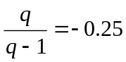 可得 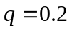;
由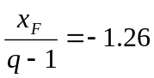 可得 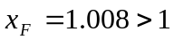 故不可能
3、漏液线 液体流率上限线液泛线过量液沫夹带线液体流率下限线
要使④线上移，可采取增加塔板间距的方法。
4、通过干球温度t＝30℃和相对湿度＝0.6确定状态点A
过A点做水平线（等湿降温过程）与饱和线相交于B点，B点横坐标就是露点温度t_{d}；过A点做等焓线与与饱和线相交于C点，C点横坐标就是绝热饱和温度t_{as}，对于空气-水系统，湿球温度t_{w}约等于绝热饱和温度t_{as}。
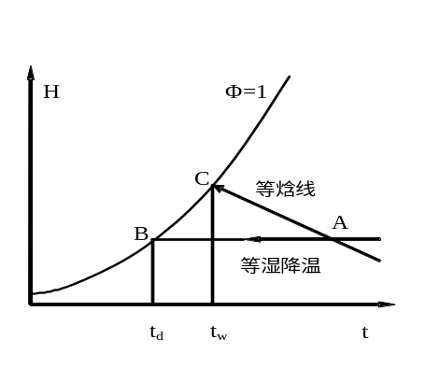

四、（本题满分18分）
解：(1) ――1分
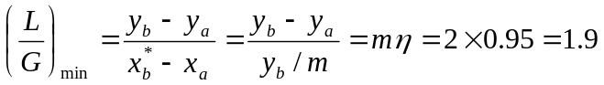 ――2分
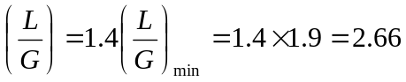 ――1分
由物料衡算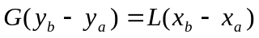，及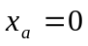可得 ――1分
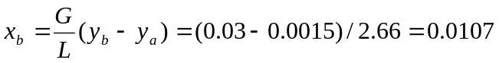 ――1分
(2) 脱吸因子法：
――1分
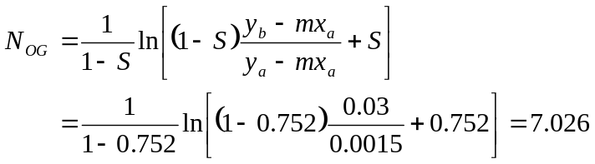 ――3分
――1分
平均推动力法：
――1分
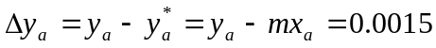 ――1分
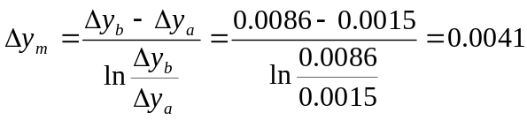 ――1分
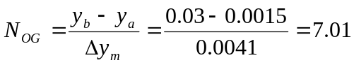 ――1分
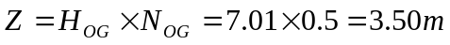 ――1分
(3) 填料层高度不变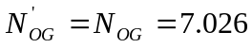
脱吸因子不变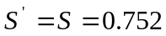
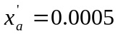 ――2分
则 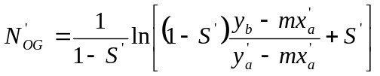 ――1分
即：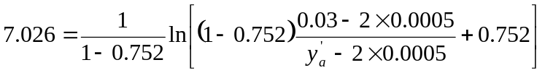
解得：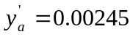 ――3分
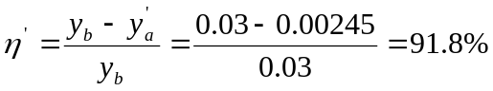 ――1分

五、（本题满分18分）
解：(1) 由总物料衡算可知：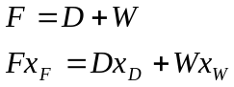 ――2分
其中F=30 kmol/h，x_{F} = 0.5，x_{D} = 0.95， x_{W} = 0.1，代入上式：
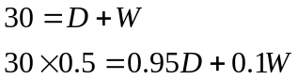
解得： D=14.1176 kmol/h W=15.8824 kmol/h ――2分
(2) 气液比为2:3
可知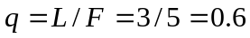 ――1分
q线方程为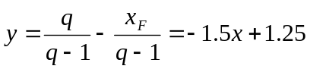 ――2分
平衡方程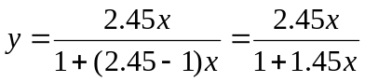 ――1分
联立求解两方程可得交点e的坐标x_{e}=0.412, y_{e}=0.632 ――2分
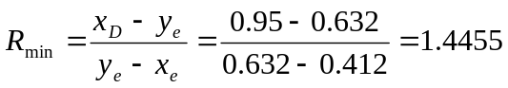 ――2分
(3) ――1分
――2分
或 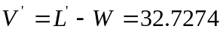 ――1分
提馏段操作线为
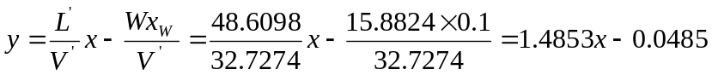 ――2分

六、（本题满分17分）
- G_{c}= G₁ (1-w₁)=300(1-0.2)=240 kg ――3分
G₂= G_{c} /(1 -w ₂)=240/(1-0.0526)=253.3kg/h ――3分
(2) 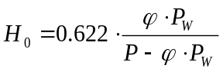 ――3分
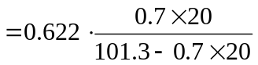=0. 1 kg/ kg绝干气 ――2分
(3) 等焓过程I₁= I₂=300 kJ/ kg绝干气，t₁=100℃ ――1分
I₁=(1.01+1.88H₁)t₁+2492H₁=300 kJ/ kg绝干气
得到H₁=0.0743 kg/ kg绝干气 ――3分
而H₁=0.6H₀+0.4 H₂
解 H₂＝0.0356 kg/ kg绝干气 ――3分

